В 22 микрорайоне завершено строительство логистического парка
20.12.2024
20.12.2024
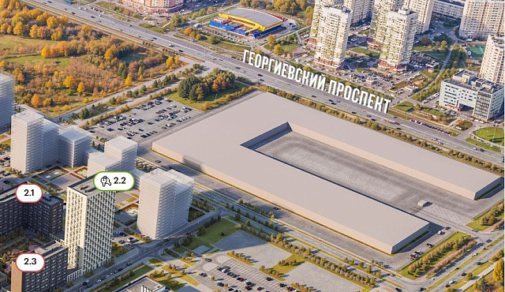
В Зеленограде продолжается освоение территории 22 микрорайона.
Как сообщил заместитель префекта Зеленоградского округа Дмитрий Морозов, логистический комплекс на Георгиевском проспекте получил разрешение на ввод в эксплуатацию. Площадь объекта составляет 35 тысяч кв. метров.
Также на территории нового микрорайона готовится к вводу в эксплуатацию первый детский сад.
Еще один строящийся объект в районе Крюково – спортивный комплекс «Горизонт» на Середниковской улице – также может быть сдан в эксплуатацию в ближайшее время.
Скриншот сайта pik.ru

Адрес страницы: http://zelao.mos.ru/presscenter/news/detail/12731684.html
Префектура Зеленоградского административного округа города Москвы

